Der Big Mac zeigt, wie krank das Finanzsystem ist

In den USA kostet der Burger 4,79 Dollar. Hier umgerechnet 4,13 Dollar. Der Big-Mac-Index offenbart: Die weltweiten Devisenmärkte sind aus den Fugen geraten. Doch nicht alle scheint das zu stören.

Von Holger Zschäpitz , Davos

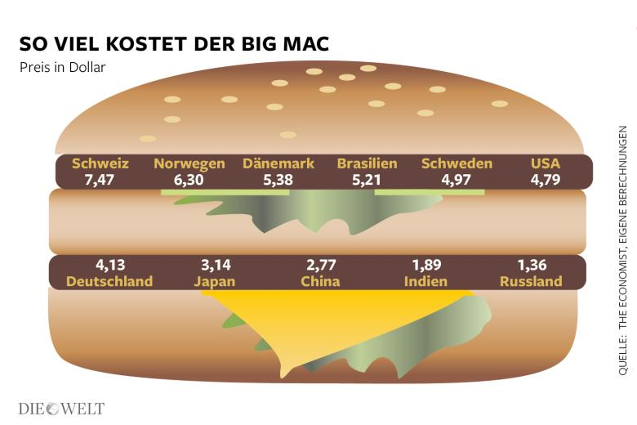
Der Preis des Burgers in verschiedenen Ländern
Foto: Infografik Die Welt Der Preis des Burgers in verschiedenen Ländern

Wenn ein halber Liter Bier in der Skihütte umgerechnet 10,20 Euro kostet, kann etwas nicht stimmen. Natürlich war ein Getränk in Davos schon immer teurer als in Dortmund oder Dresden. Doch auch für Schweizer Verhältnisse sind das inzwischen absurd hohe Preise. Noch vor einem Jahr war der Skihütten-Gast erst mit 8,30 Euro dabei. Diesmal allerdings scheint die Kaufkraft des Euro von Tag zu Tag schneller dahinzuschmelzen. Das belegt auch der aktuelle Big-Mac-Index, den die Wirtschaftszeitung "Economist" vorgelegt hat. Demnach ist der Euro auf dem besten Weg zur Weichwährung.

Damit bekommen die Teilnehmer des Weltwirtschaftsforums in Davos ein drängendes Thema erstmals hautnah zu spüren. Normalerweise ist die Elite auf ihrem Jahrestreffen hoch in den Schweizer Bergen weit weg von den Brennpunkten dieser Welt. Wichtige Themen wie eine weltweite Klimapolitik oder Rezepte gegen Hunger und Armut in der Welt werden deshalb immer sehr abstrakt diskutiert oder bestenfalls in Simulationen nachempfunden.

Diesmal allerdings sind die Gäste ausnahmsweise einmal mittendrin: Sie erfahren momentan am eigenen Portemonnaie, was die Währungsrevolution bedeutet, die die Schweizerische Nationalbank (SNB) und die Europäische Zentralbank (EZB) in den vergangenen Tagen losgetreten haben. Über kaum ein anderes Thema wird deshalb auf dem diesjährigen Gipfeltreffen so heiß diskutiert wie über die Folgen der Geldpolitik und die aus den Fugen geratenen Devisenmärkte.

Das neue billionenschwere Anleihenprogramm der EZB hat diese Entwicklung noch beschleunigt. Über 1,1 Billionen Euro will die EZB in den kommenden eineinhalb Jahren einsetzen, um die Inflation in Europa anzufachen und die Wirtschaft wieder in Gang zu bringen.

Auf dem Wechselkurs des Euro lastet das wie ein Stein. Mit 1,1115 Dollar ist die Gemeinschaftswährung zur US-Devise auf den niedrigsten Stand seit September 2003 gefallen. Allein seit Mai 2014 hat der Euro mehr als ein Fünftel seines Wertes eingebüßt. Vom Rekordhoch, das der Euro im Herbst 2008 jenseits der Marke von 1,60 Dollar markiert hatte, ging es sogar 30 Prozent nach unten. Noch dramatischer fällt die Abwertung zum Schweizer Franken aus. Hier ist der Euro seit Ende 2007 um gut 57 Prozent abgestürzt.

"Das globale Geldsystem hat seinen Anker verloren", hat der ehemalige Bundesbank-Chef und heutige Verwaltungsrat der Schweizer Großbank UBS, Axel Weber, die globale Wirtschaftselite in Davos auf das neue Zeitalter eingestimmt. Weber muss es wissen: Er war bis zu seinem freiwilligen Rücktritt im Jahr 2011 Bundesbank-Präsident und Mitglied im mächtigen EZB-Rat. Viele Beobachter verweisen zudem darauf, dass es mittlerweile ironischerweise ausgerechnet die Währungshüter sind, die für die entfesselten Devisenmärkte verantwortlich sind.

"Nahezu alle wichtigen Notenbanken haben mittlerweile den Zins nahe null. Damit fällt dieses Instrument aus, um die Inflation und damit die Wirtschaft wieder anzuschieben. Die Wechselkurse gewinnen in der Geldpolitik an Bedeutung", sagt der bekannte Hedgefondsmanager Ray Dalio von Bridgewater Associates. "Wir sehen ein Ende des bisherigen Superzyklus und betreten ein neues Zeitalter."

Mit welchen Verwerfungen das neue Zeitalter aufwartet, offenbart nicht nur ein Blick auf die Devisenkurse, sondern auch den aktuellen Big-Mac-Index. Er misst, wo die fairen Wechselkurse ohne Eingriffe der Notenbanken stehen müssten. Und das Ergebnis hat es durchaus in sich.

Der Euro ist inzwischen auch zur Weltleitwährung Dollar stark unterbewertet. Geht es nach dem Big-Mac-Index, müsste die Gemeinschaftswährung bei 1,30 Dollar und damit rund 14 Prozent höher stehen. Noch gravierender sieht die Situation zu Franken oder norwegischer Krone aus. Gegenüber der Währung des Alpenlandes ist der Euro mehr als 60 Prozent unterbewertet, gegenüber der norwegischen Krone rund 40 Prozent.

Euro-Sturz auf 0,90 Dollar?

Die Analyse des Big-Mac-Index beruht auf einem Kaufkraftvergleich der Währungen. Um einzuschätzen, wie teuer oder billig eine Währung im globalen Kontext ist, eignet sich der Big Mac ganz besonders, weil der globalisierte Burger von McDonald's überall auf der Welt aus den gleichen Zutaten besteht und daher nach Umrechnung der Wechselkurse den identischen Preis aufweisen sollte.

Und nimmt man den Big Mac zum Maßstab, kostet der Burger in den USA 4,79, während die Bulette im Brötchen hierzulande umgerechnet 4,13 Dollar kostet. Sprich: Es existieren gravierende Kaufkraftunterschiede, und die Gemeinschaftswährung ist unterbewertet.

Damit hat sich die Überbewertung zum Dollar rapide abgebaut. Vor einem Jahr war der Euro noch zehn Prozent zu teuer, vor fünf Jahren waren es sogar 27 Prozent, und im Jahr 2008 war die Gemeinschaftswährung sogar 50 Prozent überbewertet.

Im Währungskrieg die Waffen gestreckt

Das Ergebnis kontrastiert mit den Aussagen vieler Politiker hier in Davos. "Mein Traum wäre eine Wechselkurs-Parität zwischen Euro und Dollar", ließ der italienische Regierungschef Matteo Renzi auf dem Weltwirtschaftsforum wissen.

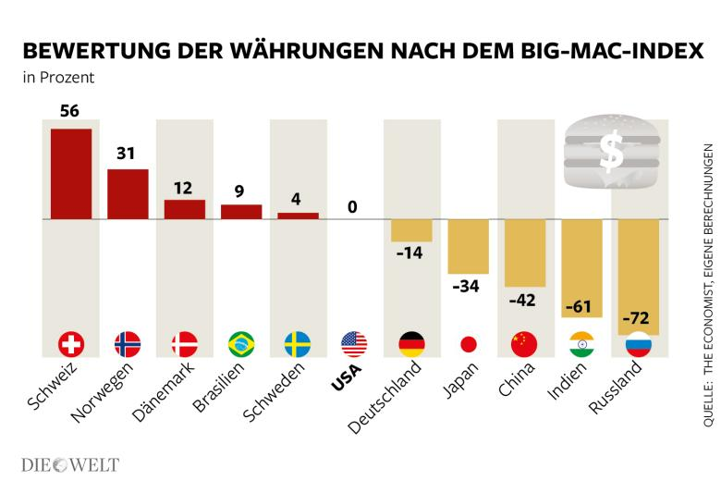
Und viele Beobachter erwarten, dass der Euro in den kommenden Monaten auf einen Dollar fallen könnte. In den vergangenen Tagen haben gleich fünf große Banken ihre Euro-Prognosen drastisch gestutzt. Am pessimistischsten sind Goldman Sachs und die Deutsche Bank, die unabhängig von den Kaufkraftparitäten einen Euro-Sturz auf 0,90 Dollar voraussagen.

"Wir befinden uns mitten in einem Währungskrieg", sagte Gary Cohn, Präsident von Goldman Sachs, auf dem Weltwirtschaftsforum in Davos. Die ganze Welt versuche, mit einer billigeren Währung die eigene Wirtschaft anzuschieben. "Die vorherrschende Sicht ist, dass die Wechselkurspolitik das Instrument der Stunde ist."

Die Schweizerische Nationalbank hat im Währungskrieg die Waffen gestreckt. Sie wollte sich nicht länger den Finanzströmen entgegenstemmen. Und so dürfte das Thema Devisenturbulenzen der Davos-Elite auch für das nächste Treffen erhalten bleiben.
© WeltN24 GmbH 2015. Alle Rechte vorbehalten

Im September 2011 hatte die SNB den Mindestkurs eingeführt, weil der Franken damals in nur anderthalb Jahren gegenüber dem Euro 44 Prozent gewann, und seither wiederholten die Notenbankchefs mantramäßig: Wir werden den Mindestkurs mit allen uns zur Verfügung stehenden Kräften verteidigen. Dann stürzte der Franken-Euro-Kurs auf bis zu 80 Rappen. Nun pendelte der Franken knapp über der Parität zum Euro. Trotzdem: Es blieb ein Verlust von 18 Prozent. Bis heute hat die Schweizerische Nationalbank (SNB) mit ihren Interventionen einen Devisenberg von über 500 Milliarden Franken aufgetürmt.

Erste Gäste aus dem Ausland stornierten nach dem sprunghaften Anstieg der Schweizer Währung Anfang Januar 2015 bereits ihre Aufenthalte.

Die Schweizer Nationalbank hatte den vor mehr als drei Jahren eingeführten Euro-Mindestkurs von 1,20 Franken aufgehoben. Die Schweizer Währung zog daraufhin um zeitweise knapp 30 Prozent an.

Die Großbank UBS rechnet damit, dass die Schweizer Warenexporte allein in die Eurozone um etwa fünf Milliarden Euro einbrechen. 55 Prozent der Schweizer Exporte gehen in den EU-Raum und werden in Euro verrechnet. Die Binnenwirtschaft bibbert ihrerseits vor der billigen Importkonkurrenz aus dem Ausland.

Auch für osteuropäische Länder war die Aufwertung ein Schock. Geschätzt 700.000 Polen haben Häuser und Wohnungen mit einem Kredit aus der Schweiz finanziert. Die Zinsen für Kredite in osteuropäischen Landeswährungen sind oft hoch. Seit Gestern hat sich der Franken zum Zloty um 15 Prozent verteuert.

Freuen können sich hingegen die Autoimporteure. Ebenso die Schweizer, die im nahen Ausland ihren Wochenendeinkauf erledigen – oder in den Euroraum in die Ferien verreisen. Die größten Gewinner an diesem turbulenten Donnerstag jedoch sind die 300.000 Grenzgänger, die in der Schweiz arbeiten. Sie erhielten auf einen Schlag eine satte Lohnerhöhung.

